- Ptak, który nie wychowuje swoich piskląt to:

a | jaskółka
b | kukułka
c | pustułka

- Na godle Polski umieszczony jest:

a | sokół
b | jastrząb
c | orzeł

- Który z przedstawionych na zdjęciach ptaków nie jest drapieżnikiem?

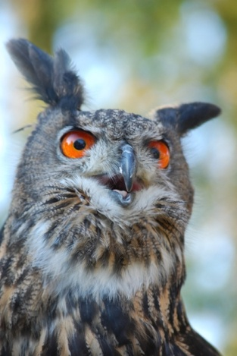a | 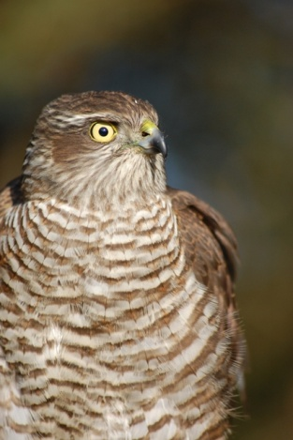b | c

a
b
c

- Który z wymienionych ptaków odlatuje na zimę do ciepłych krajów?

a | wróbel
b | sójka
c | jaskółka

- Z jakim ptakiem domowym najbliżej spokrewniony jest bażant.

a | z perliczką
b | z indykiem
c | z kurą

- Przedstawiony na zdjęciu ptak to:

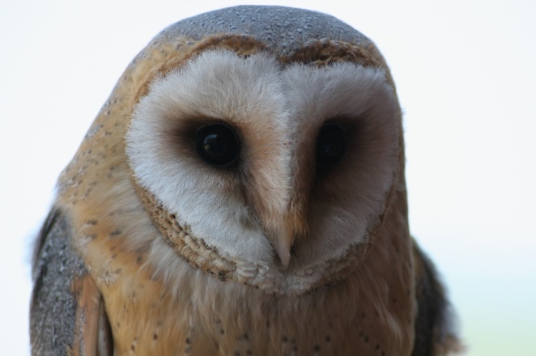

a | myszołów
b | jastrząb
c | sowa

- Rozsiewanie nasion przy pomocy ptaków to:

a | ornitofobia
b | ornitochoria
c | antropochoria

- Zaznacz zestaw, w którym występują tylko ptaki drapieżne:

a | sowa, jastrząb, myszołów, sokół, orzeł
b | sowa, myszołów, wróbel, orzeł, kowalik
c | jastrząb, sokół, sikorka, sowa, gil

- Zaznacz odpowiedź w której prawidłowo uporządkowano ptaki pod względem wielkości od najmniejszego do największego

a | mysikrólik, gołąb, wróbel, jastrząb, bocian
b | sikorka, szpak, wrona, myszołów, żuraw
c | kos, wróbel, gołąb, bocian, jastrząb

- Ptak uważany za symbol mądrości to:

a | orzeł bielik
b | sokół wędrowny
c | sowa

11.Oznaczona na zdjęciu numerem 1część pióra ptaka to:

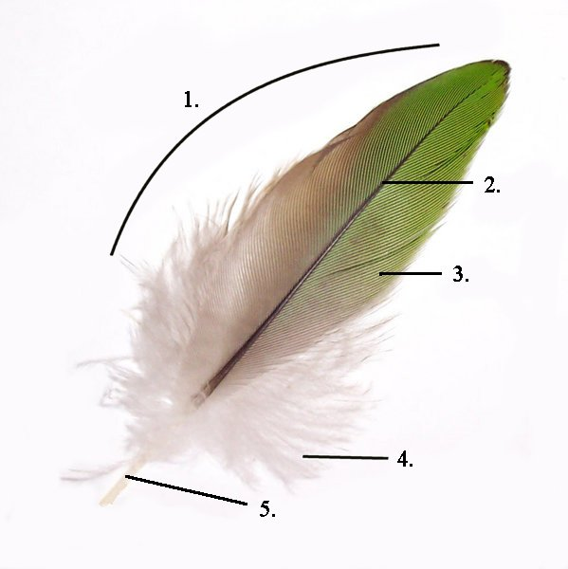

a | chorągiewka
b | stosina
c | dudka

- Zaznacz łańcuch pokarmowy, w którym znajduje się błąd.

a | Liść→ gąsienica→sikorka→krogulec→lis
b | Owoce jarzębiny→jemiołuszka→kuna→wiewiórka→lis
c | Nasiona traw→mysz leśna→myszołów→kuna leśna→wilk

- Który z wymienionych ptaków wykluwa się w zimie?

a | zimorodek
b | puchacz
c | obydwie odpowiedzi są poprawne

- Charakterystyczną cechą ptaków jest:

a | wykluwają się z jaja
b | ssą mleko matki
c | przepoczwarczają się

